現代舞團-雲門舞集

舞團介紹
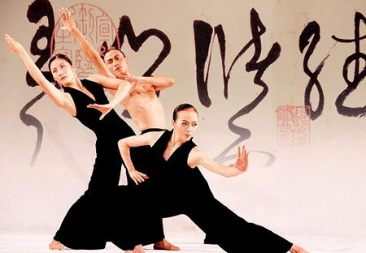
1973年春天，林懷民以「雲門」作為舞團的名稱。這是臺灣第一個職業舞團，也是所有華語社會的第一個當代舞團。
36年來，雲門的舞臺上呈現一百六十多齣舞蹈作品。古典文學、民間故事、臺灣歷史、社會現象的應用，乃至前衛觀念的嘗試，雲門舞碼豐富多元。多齣舞蹈作品因受歡迎，一再上演，成為臺灣社會兩、三代人的共同記憶。
從臺北的國家戲劇院，到各縣市文化中心、體育館、鄉鎮學校禮堂，雲門在臺灣定期與觀眾見面；每年輪流在各城市舉行戶外演出，吸引數萬觀眾參與。演出結束後，會場沒有留下任何垃圾紙片，建立了美好的廣場文化。
雲門也經常應邀赴海外演出，是國際重要藝術節的常客。舞團在臺灣及歐、美、亞、澳各洲兩百多個舞臺上，演出超過一千七百場，以獨特的創意，精湛的舞技，獲得各地觀眾與舞評家的熱烈讚賞。
舞團發展
1998年，雲門創立雲門舞集舞蹈教室，以多年專業經驗創造「生活律動」教材，讓四歲到八十四歲的學員，透過啟發性的教學，認識自己的身體，創造自己的生命律動。
1999年，雲門在創立26年後成立子團「雲門舞集２」，深入台灣各地校園和社區，為更多的觀眾演出。
動腦想一想
( )1.請問臺灣第一個職業舞團是?
(當代舞團首督芭蕾舞團雲門舞集光環舞集)
( )2.雲門舞集的創始人是?
(楊懷民林懷民劉鳳學游好彥)
3.請說說看為什麼雲門舞集可以在臺灣及世界各地獲得好評？

